Новые УРОКИ
Новый сайт от проекта UROKI.NET. Конспекты уроков, классные часы, сценарии школьных праздников. Всё для учителя - всё бесплатно!

6 КЛАСС ГЕОГРАФИЯ
Пт. Сен 15th, 2023 11:27:33 AM

Реки – артерии Земли — конспект урока

От Глеб Беломедведев
⬧ СЕН 15, 2023  #видео, #гидросфера, #загадки, #кроссворд, #пазлы, #презентация,
#ребус, #река, #технологическая карта  Время прочтения: 17 минут(ы)

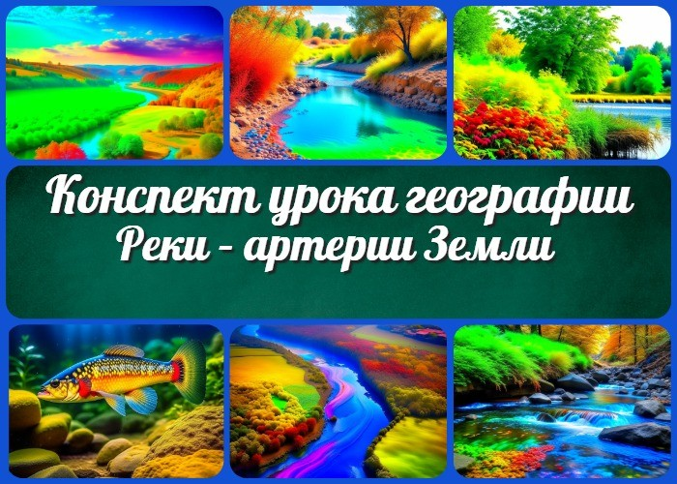

Содержание [Скрыть]

1 Реки – артерии Земли — конспект урока 2 Вступление
3 Выберите похожие названия 4 Возраст учеников
- Класс
- Раздел календарного планирования по географии в 6 классе 7 УМК (Учебно-методический комплекс)
- Учебник
- Дата проведения
- Длительность
- Вид
- Тип
- Форма проведения
- Цель
- Задачи
- Ожидаемые результаты
- Методические приёмы
- Прогнозируемый результат

- Предварительная работа
- Оборудование и оформление кабинета 21 Ход занятия / Ход мероприятия
  - Организационный момент
  - Актуализация усвоенных знаний
  - Вступительное слово учителя (сообщение темы) 22 Основная часть
  - Представление о реке
  - Части водной артерии
  - Речная система
  - Речная долина
  - Питание реки
  - Режим реки 23 Рефлексия
- Заключение
- Домашнее задание
- Технологическая карта 27 Смотреть видео по теме 28 Кроссворд
- Загадки
- Ребус
- Пазлы
- Презентация
- Список источников и использованной литературы

Реки – артерии Земли — конспект урока Вступление
Данный конспект предоставляет учителю географии всю необходимую информацию и методические рекомендации для успешного проведения занятия на тему «Реки – артерии Земли» в 6 классе. Вместе с этой разработкой, учитель найдет технологическую карту, кроссворд, презентацию, загадки по теме и другие полезные материалы.

Выберите похожие названия

Разработка конспекта: «Гидросфера Земли: Реки и их роль» Учебный материал — Реки и водные системы нашей планеты

Методическая разработка: Исследуем реки: их структура и функции

Возраст учеников
11-12 лет

Класс

6 класс

Раздел календарного планирования по географии в 6 классе
Раздел 1. «Гидросфера — водная оболочка Земли»

УМК (Учебно-методический комплекс)
- [укажите название своего УМК по которому Вы работаете]

Учебник
- [Укажите название своего учебника]

Дата проведения
[укажите дату проведения.]

Длительность
Примерно 45 минут

Вид
Урок географии

Тип
Комбинированный урок (элементы лекции, интерактивные задания, работа с картами)

Форма проведения
Групповая и индивидуальная работа, обсуждение

Цель
Познакомить учащихся с основными характеристиками изучаемой темы.

Задачи

Обучающая:

Изучение основных понятий.
Ознакомление со структурой и частями водотоков. Понимание роли путей в гидросфере Земли.

Развивающая:

Развитие навыков работы с географической картой. Развитие логического мышления через анализ информации.

Воспитательная:

Воспитание уважения к природе и ресурсам.
Формирование интереса к изучению географии и окружающей среды.

Ожидаемые результаты

Личностные:

Понимание важности и значимости воды на планете.
Развитие экологической грамотности и ответственного отношения к природе.

Метапредметные:

Умение работать с географической картой.
Развитие навыков анализа и обобщения информации.

Предметные:

Знание основных понятий и структуры. Понимание роли жидкости в гидросфере Земли.

Методические приёмы

Беседа Интерактивная лекция
Работа с географической картой Групповые и индивидуальные задания

Прогнозируемый результат
Учащиеся смогут объяснить структуру потоков, понимать их роль в гидросфере Земли, а также навыками анализа и обобщения информации на географической карте.

Предварительная работа
Учитель подготавливает необходимые материалы для работы с картой, готовит презентацию, проверяет доступность учебников и дополнительных источников по теме.

Оборудование и оформление кабинета

Географические карты Учебники
Проектор и экран для презентации Раздаточные материалы для учащихся

Ход занятия / Ход мероприятия

Организационный момент
Добрый день, дорогие ребята! Перед тем, как начать наше увлекательное исследование, давайте убедимся, что мы готовы к этому.
Сначала давайте убедимся, что у каждого из вас есть учебники по географии. Откройте свои тетради и проверьте ручки, так как у нас будет немало интересных заметок. (Учитель проверяет, что ученики имеют необходимые учебники и тетради.)
Также, убедитесь, что вы сосредоточены и готовы к активному участию. География — это увлекательная наука, и сегодня мы исследуем одну из ее удивительных частей. (Учитель наблюдает за вниманием учеников и готовностью к уроку.)

Актуализация усвоенных знаний

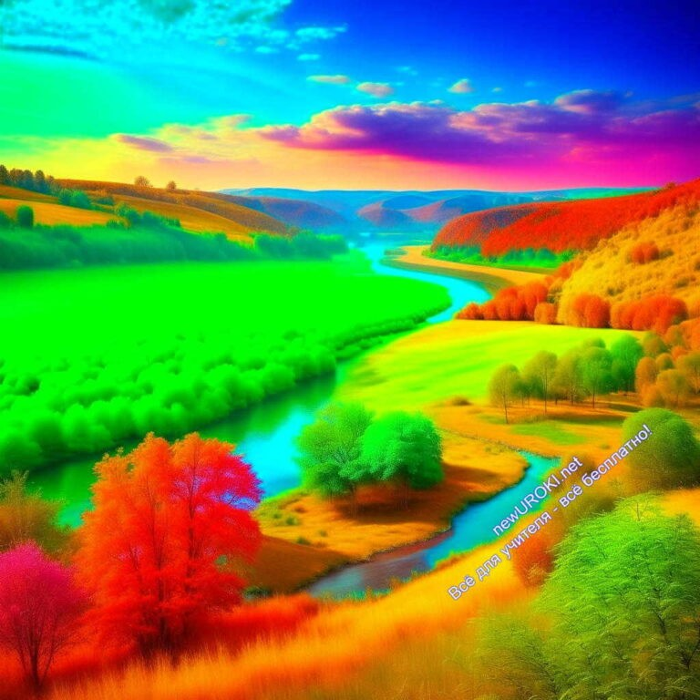На предыдущем уроке мы говорили о «Воды океана». Какие факты и важные моменты вы помните из прошлой темы? Какие особенности океанов вы запомнили?
(Учитель дает ученикам возможность вспомнить и поделиться информацией, которую они усвоили на предыдущем уроке.)
Мы говорили о том, какие огромные пространства занимают океаны на Земле и как они влияют на климат и жизнь на нашей планете.

Вступительное слово учителя (сообщение темы)
Добрый день, уважаемые ученики! Сегодня мы погрузимся в захватывающую тему
«Реки – артерии Земли». Наш урок — настоящее путешествие в мир водных путей нашей планеты.
Давайте задумаемся, почему влага играет такую важную роль в жизни на Земле? Она не только утоляет нашу жажду, но и выполняет множество других важных функций.
Сегодня мы узнаем, как они становятся жизненными артериями нашей планеты. Мы погрузимся в изучение этих потоков и узнаем, что они обладают своими особенностями и специальными названиями для разных частей. Речные системы,
долины и русла – всё это мы рассмотрим подробно. Важно осознать, как они влияют на окружающую среду и связаны с климатом нашей планеты.
Итак, давайте начнем наше увлекательное путешествие и выясним, почему эта тема играет важную роль в жизни на Земле. Готовьтесь к интересному и познавательному уроку!

Основная часть

Иллюстративное фото

Представление о реке
Дорогие ученики, сегодня мы поговорим о фантастически важных и интересных природных образованиях — реках. Давайте начнем с определения понятия «река».

Определение понятия «река».

Река — это узкая полоса воды, текущая по определенному руслу с некоторой скоростью. Они представляют собой одну из самых важных источников пресной воды на нашей планете. Они могут быть очень маленькими, всего лишь потоками, и огромными, словно автомагистрали. Они имеют свои истоки, через которые жидкость попадает в русло, а затем она несется через множество километров, подпитываясь водами дождей, снега или подземных источников.

Реки как часть гидросферы Земли.

Теперь давайте поговорим о том, как реки вписываются в общую картину нашей планеты. Реки — это всего лишь одна часть того, что мы называем «гидросферой». Гидросфера — это совокупность всех жидкостей на Земле: морей, океанов, озер и даже подземных источников. И они играют важную роль в этой гидросфере.

Вода двигается от более высоких мест к более низким. Когда потоки с гор и холмов стекают вниз, они образует реки. Они важны, потому что они поддерживают жизнь на Земле. Также, обеспечивают живительной влагой растения и животных, людей. Они помогают сельскому хозяйству, транспорту, и даже производству электроэнергии через гидроэлектростанции.

Помимо своей практической пользы, также предоставляют нам потрясающие виды и природное разнообразие. Многие реки на Земле являются местами отдыха и развлечений для людей, а их уникальная экосистема поддерживает разнообразие живых существ.

Части водной артерии

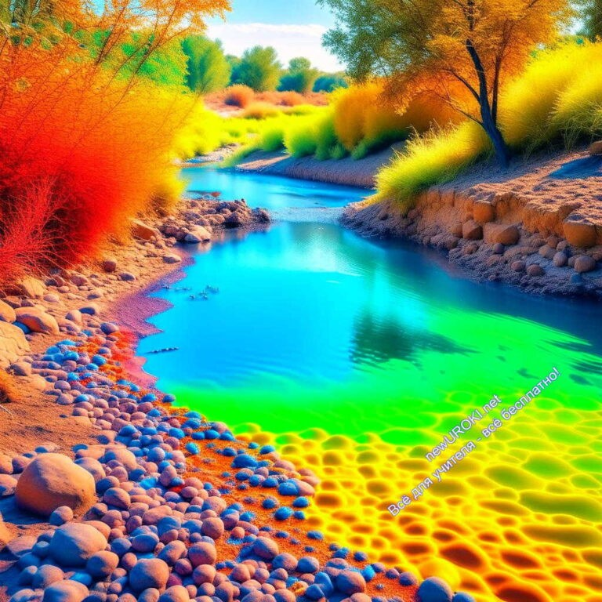

Иллюстративное фото

Давайте поговорим о том, как устроена водная артерия, используя это выразительное название. Водная артерия, как и наши собственные артерии, имеет свои части: верховье, среднее течение и низовье. Давайте рассмотрим каждую из них ближе.

Верховье водной артерии.

Верховье водной артерии — это начальный участок, где она только зарождается. Обычно это высокогорные районы, где расположены истоки, или источники. В этой части она ещё маленькая, узкая и быстрая. Вода здесь чистая и прохладная, как из источника.

Среднее течение водной артерии.

По мере того как поток двигается вниз по склонам гор, он собирает в себя жидкость из множества маленьких ручьев и потоков. В этой части он уже шире и медленнее, и на нем можно увидеть разнообразные растения и рыб и животных. Среднее течение — это как её «середина», где она наиболее разнообразна и живописна.

Низовье водной артерии.

Наконец, она достигает своего «рта», то есть места, где она впадает в другое образование, такое как озеро или море. В этой части её поверхность уже очень широкая и медленная. Здесь она выполняет важную функцию, перенося влагу и питание в другие гидрологические системы, подобно тому как наши артерии переносят кровь в органы нашего тела.

Итак, вот как устроена: с верховьями, где она только начинает свой путь, через среднее течение, где она богата жизнью и природой, до низовья, где она соединяется с

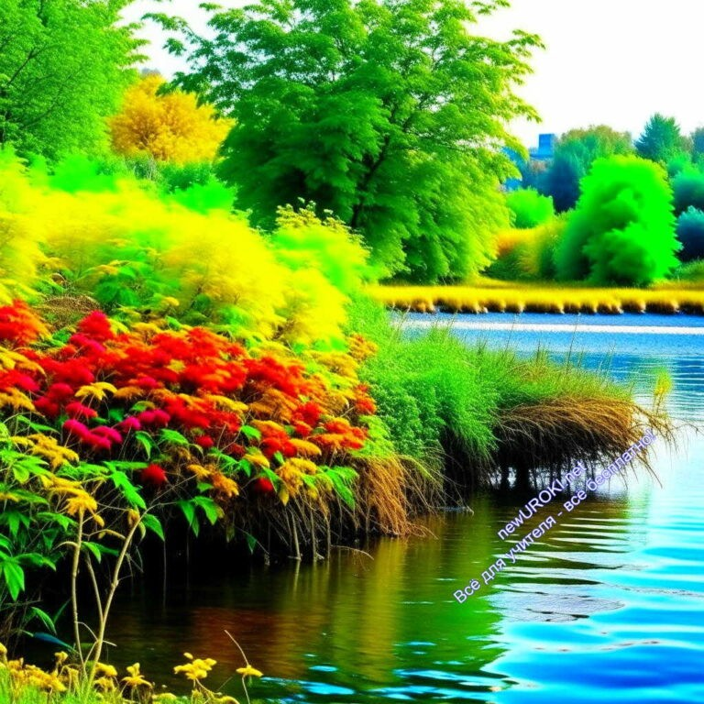другими водными системами. Это важное понимание помогает нам увидеть, как они являются живыми и важными частями нашей планеты.

Речная система

Иллюстративное фото

Сегодня мы поговорим о речных системах, которые нередко называются «сетью водных артерий» нашей планеты. Эти системы важны для нашей географии, и давайте разберемся, что это такое.

Водосборный бассейн и речная сеть.

Для начала, представьте себе, что на поверхности Земли есть огромные области, где вода собирается и стекает вместе, как в большой чаше. Эта область называется водосборным бассейном. И как только она начинает двигаться по этому бассейну, образуется речная сеть. Это как дороги для жидкости, по которым она может течь.

Мы можем найти речные системы по всему миру, и они важны для жизни. Вода из них питает озера, моря и океаны, обеспечивает влагой растения и животных, а также служит для питья и сельского хозяйства. Речные системы — это настоящие жизненно важные артерии нашей планеты.

Примеры крупных рек в мире и России.

Теперь давайте посмотрим на несколько примеров крупных объектов в мире и в России. В мире одной из самых длинных и могущественных рек является Амазонка в Южной Америке. Её протяженность более 7 000 километров!

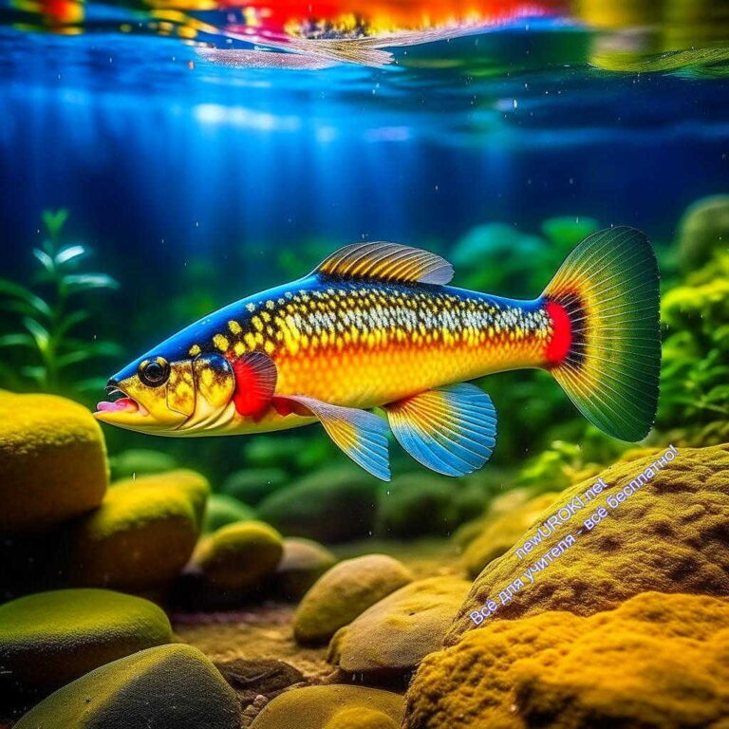А вот в России у нас есть множество великих объектов, и одной из самых известных является Волга. Её длина более 3 500 километров, и она протекает через большую часть России. Её приток — Кама, также очень важна — её длина около 1 800 километров.

Так что речные системы — это наши глобальные артерии, которые приносят жизнь и богатство нашей планете. Мы должны заботиться о них и беречь их для будущих поколений.

Речная долина

Иллюстративное фото

Речная долина — это уникальная часть ландшафта, которая окружает русло. Она представляет собой область, которая простирается вдоль русла и включает в себя землю, на которой вода может разливаться во время наводнений. Эта часть земли настолько важна, потому что она оказывает влияние на прибрежную жизнь окружающей природы.

Роль речной долины очень важна. Эта область служит естественным путем для отвода лишней жидкости во время дождей и снегопадов, предотвращая затопления и сохраняя реку в пределах ее берегов. Речные долины также обеспечивают плодородную почву для сельского хозяйства, так как вода приносит минералы и питательные вещества, которые обогащают почву.

Важно помнить, что речные долины подвержены изменениям и рискам, таким как засухи и наводнения. Поэтому важно беречь эти уникальные экосистемы и заботиться о сохранении баланса между природой и человеческой деятельностью в этой области.

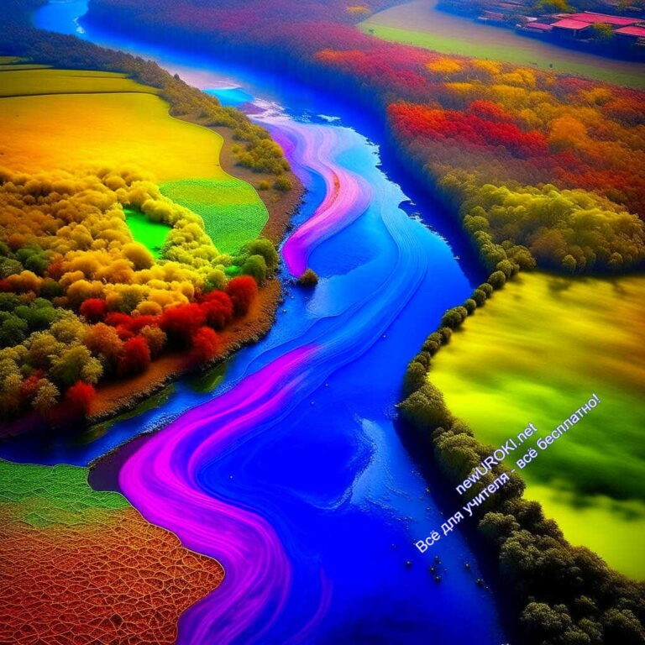Ведь речные долины играют невероятно важную роль в жизни водных артерий и всей нашей планеты.

Питание реки

Иллюстративное фото

Основные источники питания водотоков включают в себя снег, дождь и подземные воды. Рассмотрим каждый из них более подробно.

Снег — один из ключевых источников для большинства рек. В зимние месяцы снег падает на горных вершинах и других районах. Затем, когда приходит весна и температура поднимается, снег начинает таять, образуя потоки жидкости, которые стекают вниз по склонам гор и формируют русла. Этот источник используется, чтобы запустить свое течение.

Дождь — второй важный источник влаги. Дождевая вода собирается на поверхности земли и стекает вниз по склонам, образуя речные потоки. Дождь может быть непредсказуемым, и иногда он может вызвать наводнения, но он также является жизненно важным для поддержания уровня воды.

Подземные воды — это жидкость, которая находится под поверхностью земли. Реки могут получать влагу из подземных источников, которые их питают, особенно в сухих периодах.

Взаимосвязь между питанием и режимом водотока очень важна. Источники питания определяют количество жидкости, которое поступает в реку, и, следовательно, ее режим. Например, весенние таяния снега могут привести к всплескам уровня, а долгие периоды без дождя могут вызвать засухи и уменьшение водного потока.

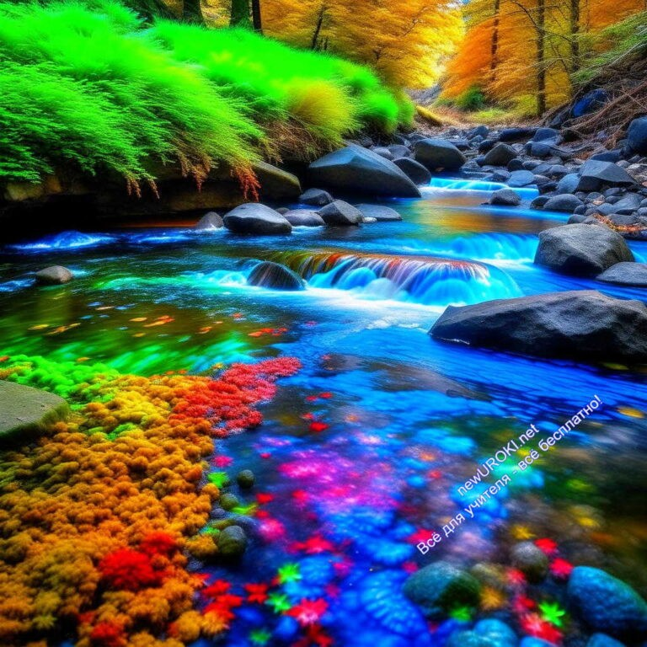Режим реки

Иллюстративное фото

Сегодня мы поговорим о режиме изучаемого объекта, или, как мы её ещё называем, речки. Это очень важный аспект, который поможет нам лучше понять, как работают реки и как они влияют на окружающую среду.

Сезонные изменения уровня воды — это одна из ключевых характеристик режима речки. Водотоки могут иметь разные уровни в разное время года. Например, весной, когда снег тает в горах, уровень в речках может значительно подниматься, что называется весенним половодьем. В летние месяцы, когда выпадает меньше осадков и тает меньше снега, уровень может снижаться. Эти сезонные изменения важны для живых организмов, которые зависят от речек для питья и сельского хозяйства.

Влияние климата и географического положения также играют большую роль в режиме речки. Водотоки в разных частях мира имеют разный режим из-за климатических условий. Например, в сухих и жарких районах могут иметь низкий уровень в большей части года, что создает проблемы с доступом к воде для местных жителей. Во влажных тропических районах, напротив, могут иметь почти постоянный высокий уровень жидкости.

Итак, режим речки зависит от множества факторов, и его понимание помогает нам прогнозировать, как они будут вести себя в будущем и какие могут возникнуть проблемы или выгоды для общества.

Рефлексия

В завершении нашего урока, проведем небольшую рефлексию, чтобы убедиться, что вы усвоили важные понятия о водных артериях нашей планеты.

Заключение
Мы изучили, что реки — это настоящие водоносные пути, которые пронизывают нашу планету. Они играют важную роль в обеспечении жизни на Земле. Их русла переносят воду из высокогорных районов в океаны, создавая уникальные экосистемы и обеспечивая влагой многие живые организмы, включая нас, людей.

Мы рассмотрели различные части водотоков — верховье, среднее течение и низовье. Каждая из них имеет свои особенности и выполняет свои функции в жизни водной артерии. Верховье обычно богато источниками, среднее течение является местом для множества рыбных видов, а низовье играет важную роль в сельском хозяйстве и транспорте.

Также мы обсудили, как климат и географическое положение могут влиять на режим водной артерии. Мы узнали, что дожди и таяние снега могут вызывать повышение уровня воды, а сухой климат и недостаток осадков могут привести к её убыванию.

И, наконец, мы подчеркнули важность бережного отношения к ним. Мы должны заботиться о чистоте воды, избегать загрязнения и беречь природные ресурсы. Ведь они — это не только источник воды, но и уникальные экосистемы, которые нужно сохранить для будущих поколений.

Помните, что изучение рек — это важная часть географии, и они играют огромную роль в жизни нашей планеты. Будьте внимательны к окружающей природе и помогайте сохранить наши реки — ключевой компонент гидросферы Земли.

Домашнее задание
Учащиеся должны найти и описать на карте несколько крупных рек России и мира.

Технологическая карта

Скачать бесплатно технологическую карту урока по теме: «Реки – артерии Земли»

Смотреть видео по теме

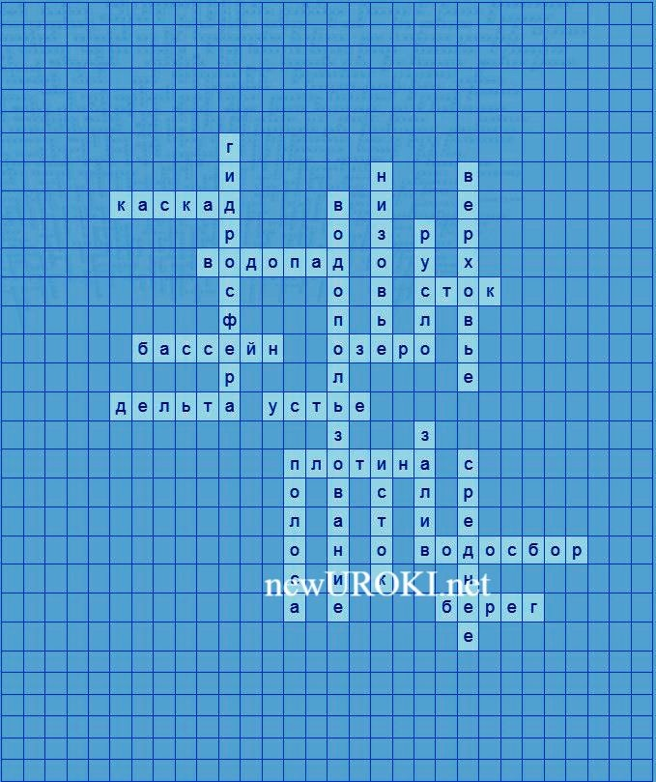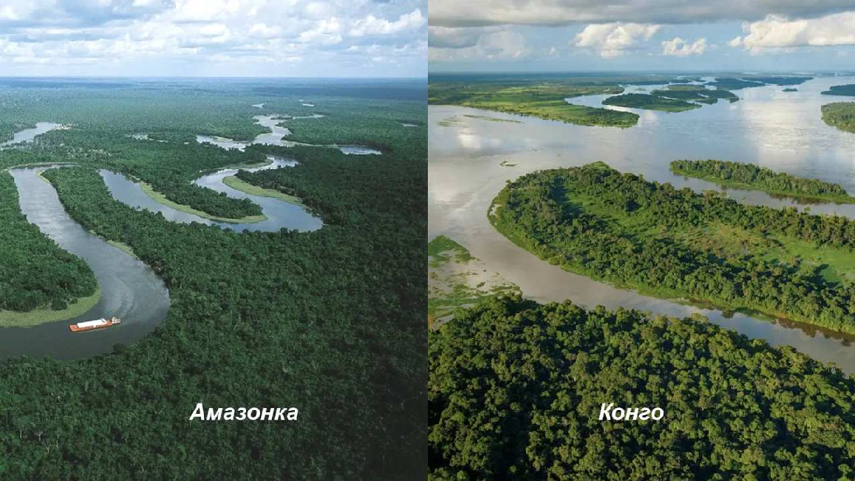- 5-6 класс…
Земли
артерии
"(1),
§31 "Реки
География

Кроссворд

Кроссворд

Скачать бесплатно кроссворд на урок географии в 6 классе по теме: «Реки – артерии Земли» в формате WORD

Загадки
- Я начинаю свой путь на высоких горах, а мои воды всегда текут вниз. Кто я? (Река)
- Моя жидкость создаёт уникальные экосистемы, во мне часто живут крокодилы и пираньи. Кто я? (Амазонка)
- Я являюсь одной из самых длинных в мире и протекаю через несколько стран Африки. Кто я? (Нил)

- 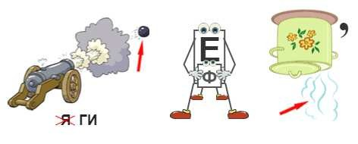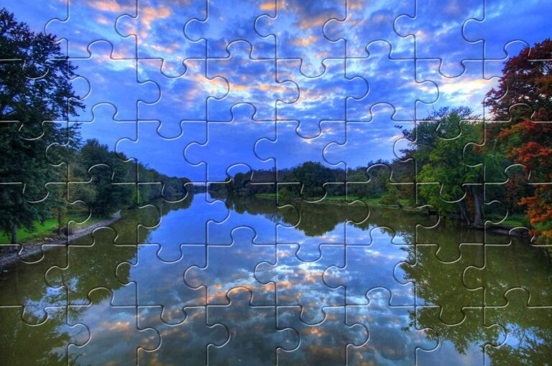Моя дельта является домом для множества птиц и рыб. Я впадаю в Северное море. Кто я? (Рейн)
- Я протекаю через европейскую часть России, я самая большая в Европе. Кто я? (Волга)

Ребус

Ребус

Если одни буквы каким либо образом держат другие буквы, то где-то по смыслу нужно подставить предлоги «с» или «у».
Перевёрнутый вверх ногами рисунок означает, что название картинки следует читать задом наперёд.

Пазлы

Пазлы

(Распечатайте, наклейте на плотную бумагу, разрежьте)

Презентация

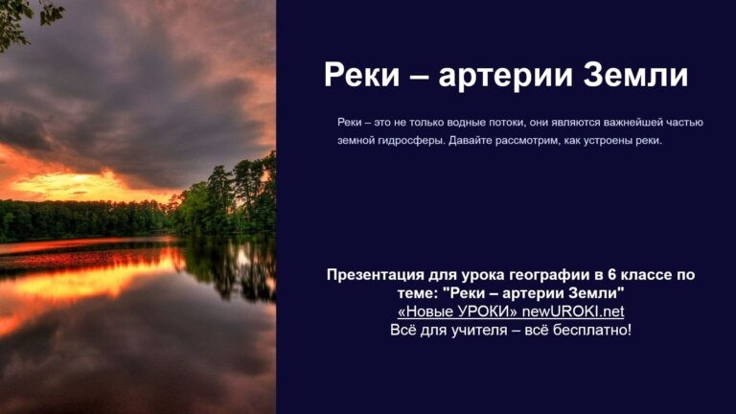

Презентация

Скачать бесплатно презентацию на урок географии в 6 классе по теме: «Реки – артерии Земли» в формате PowerPoint

Список источников и использованной литературы
- «Водные пути и их роль в географии» — Ильченко К.Д., Издательство «Профи», Москва, 2004, 128 страниц.
- «География водных потоков и их значения» — Смирнова А.П., Издательство
«Сириус», Санкт-Петербург, 2002, 96 страниц.
- «Экосистема России» — Команда авторов, Издательство «СибИнфо», Новосибирск, 1998, 112 страниц.
- «Вода и атмосферные условия: взаимосвязь и влияние» — Шевцов П.С., Издательство «Печатник», Екатеринбург, 2005, 144 страницы.
- «Исследования гидросферы Земли» — Учёный коллектив, Интернет-сайт
«rusgeopress.ru»

Скачали? Сделайте добро в один клик! Поделитесь образованием с друзьями! Расскажите о нас!

− Слова ассоциации (тезаурус) к уроку: поток, рыбалка, песок, широкая, планета, глобус, плодородная, лекция, тетрадь, записи

 При использовании этого материала в Интернете (сайты, соц.сети, группы и т.д.) требуется обязательная прямая ссылка на сайт newUROKI.net. Читайте "Условия использования материалов сайта"

Эпоха Великих географических открытий — конспект урока 

От Глеб Беломедведев

Глеб Беломедведев - постоянный автор и эксперт newUROKI.net, чья биография олицетворяет трудолюбие, настойчивость в достижении целей и экспертность. Он обладает высшим образованием и имеет более 5 лет опыта преподавания в школе. В течение последних 18 лет он также успешно работает в ИТ-секторе. Глеб владеет уникальными навыками написания авторских конспектов уроков, составления сценариев школьных праздников, разработки мероприятий и создания классных часов в школе. Его талант и энтузиазм делают его неотъемлемой частью команды и надежным источником вдохновения для других.

ПОХОЖИЕ УРОКИ

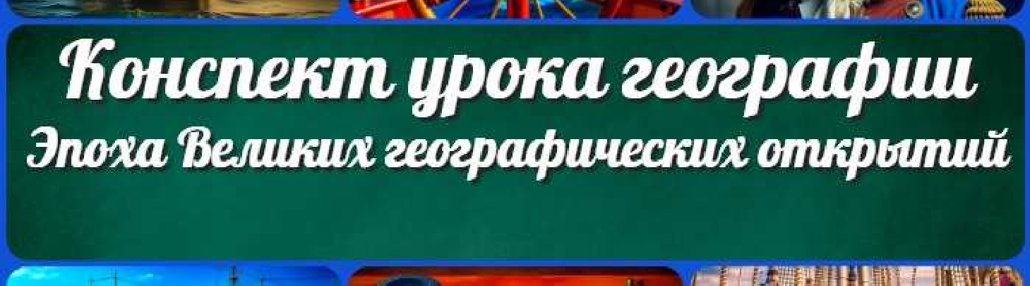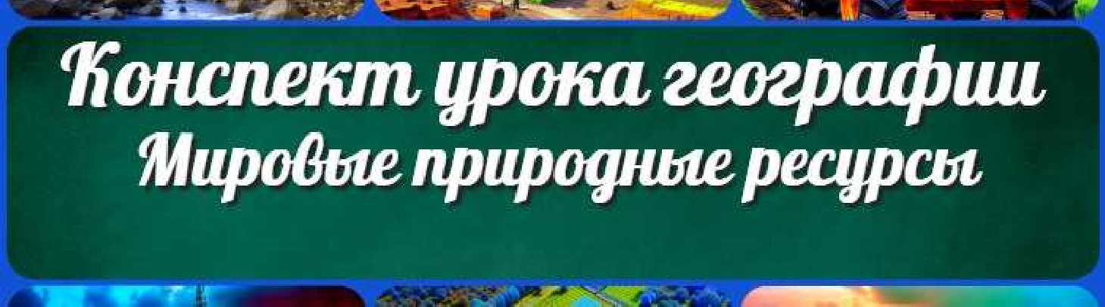Эпоха Великих географических открытий — конспект урока

Мировые природные ресурсы — конспект урока

Животноводство — конспект урока

Поиск
Поиск

КОНСПЕКТЫ УРОКОВ

Конспекты уроков для учителя Алгебра
Английский язык

Астрономия 10 класс
Библиотека Биология
География 5 класс
- класс

- класс

- класс

- класс

- класс Геометрия

Директору и завучу школы Должностные инструкции
ИЗО

Информатика История
Классный руководитель 5 класс
- класс

- класс

- класс

- класс

- класс

- класс Профориентационные уроки
Математика Музыка Начальная школа ОБЖ
Обществознание Право Психология
Русская литература Русский язык
Технология (Труды) Физика
Физкультура

Новые УРОКИ
Новый сайт от проекта UROKI.NET. Конспекты уроков, классные часы, сценарии школьных праздников. Всё для учителя - всё бесплатно!
Химия Экология
Экономика
Копилка учителя
Сценарии школьных праздников

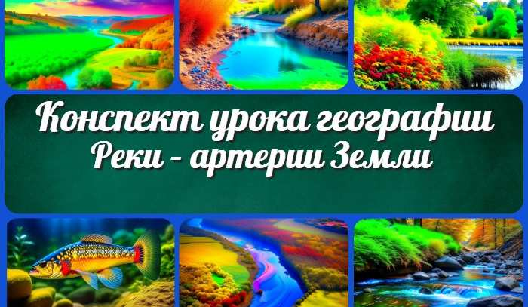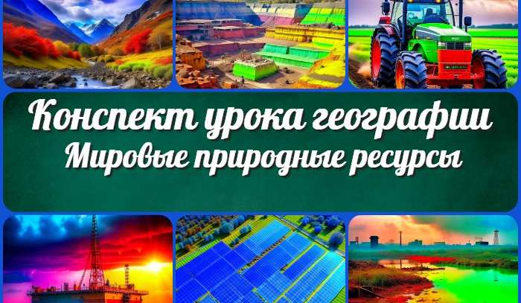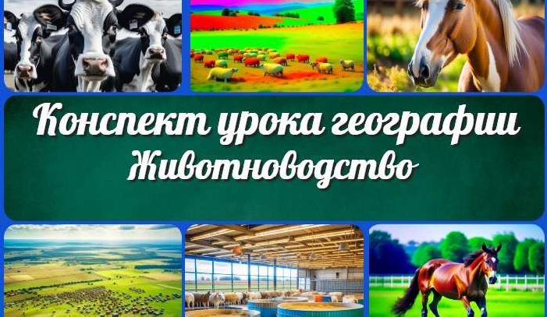
Реки – артерии Земли —
конспект урока
Эпоха Великих географических…
Мировые природные ресурсы — конспект…
Животноводство —
конспект урока
ИНТЕРЕСНЫЕ КОНСПЕКТЫ УРОКОВ

Главная О сайте Политика конфиденциальности Условия использования материалов сайта

Добро пожаловать на сайт "Новые уроки" - newUROKI.net, специально созданный для вас, уважаемые учителя, преподаватели, классные руководители, завучи и директора школ! Наш лозунг "Всё для учителя - всё бесплатно!" остается неизменным почти 20 лет! Добавляйте в закладки наш сайт и получите доступ к методической библиотеке конспектов уроков, классных часов, сценариев школьных праздников, разработок, планирования, технологических карт и презентаций. Вместе мы сделаем вашу работу еще более интересной и успешной! Дата открытия: 13.06.2023

